

责任编辑：

电 话：86-010-80456178

传 真：86-010-58303388

编辑邮箱：tainbk@chinaccm.com

地址：北京市朝阳区惠河南街1091号中商联大厦4楼（邮编：100022）

# 中商网苯酚丙酮周报2021.05.28

**苯酚市场周报目录**

一、苯酚周报 3

1、苯酚国际市场 3

2、苯酚国内市场 4

2.1、本周苯酚生产厂家出厂价格 4

2.2、本周苯酚区域价格 4

2.3、高桥石化苯酚价格走势图 4

2.4、苯酚华东市场价格走势图 4

3、苯酚行情分析及后市展望 4

二、丙酮周报 3

1、丙酮国际市场 3

2、丙酮国内市场 4

2.1、本周丙酮生产厂家出厂价格 4

2.2、本周丙酮区域价格 4

2.3、高桥石化丙酮价格走势图 4

2.4、丙酮华东市场价格走势图 4

3、丙酮行情分析及后市展望 4

# 苯酚周报

# 1、苯酚国际市场

|  |  |  |  |  |  |  |  |
| --- | --- | --- | --- | --- | --- | --- | --- |
| **日期** | **产品名称** | **国家/地区** | **价格类型** | **最低价** | **最高价** | **均价涨跌** | **价格单位** |
| 2021/5/25 | 苯酚 | 东南亚 | CFR | 1253.2 | 1258.8 | -49 | 美元/吨 |
| 2021/5/25 | 苯酚 | 中国 | CFR | 1242.7 | 1247.3 | -49 | 美元/吨 |
| 2021/5/25 | 苯酚 | 美国东海岸 | 美国东海岸出罐 | 0 | 0 | 0 | 美元/吨 |
| 2021/5/25 | 苯酚 | 美湾 | FOB | 1678.8 | 1691.2 | 0 | 美元/吨 |
| 2021/5/25 | 苯酚 | 西北欧 | FD | 1700.45 | 1705.55 | -273 | 美元/吨 |
| 2021/5/25 | 苯酚 | 鹿特丹 | FOB | 1958.25 | 1963.75 | -327 | 美元/吨 |

## 苯酚国内市场

### 2.1、本周苯酚生产厂家出厂价格

|  |  |  |  |  |  |  |
| --- | --- | --- | --- | --- | --- | --- |
| **产品名称** | 生产厂家 | 天津石化 | 燕山石化 | 蓝星哈尔滨 | 高桥石化 | 吉林石化 |
| 苯酚 | 2021/5/28 | 9400 | 9400 | 9500 | 9400 | 9400 |
| 苯酚 | 2021/5/27 | 9400 | 9400 | 9500 | 9400 | 9400 |
| 苯酚 | 2021/5/26 | 9600 | 9600 | 9700 | 9400 | 9600 |
| 苯酚 | 2021/5/25 | 9600 | 9600 | 9700 | 9600 | 9600 |
| 苯酚 | 2021/5/24 | 9600 | 9600 | 9900 | 9600 | 9600 |

### 2.2、本周苯酚区域价格

|  |  |  |  |  |
| --- | --- | --- | --- | --- |
| **产品** | **日期** | **华东地区** | **华北地区** | **华南地区** |
| 苯酚 | 2021/5/28 | 9400-9450 | 9350-9400 | 9500-9550 |
| 苯酚 | 2021/5/27 | 9400-9450 | 9350-9400 | 9500-9550 |
| 苯酚 | 2021/5/26 | 9400-9450 | 9350-9400 | 9500-9600 |
| 苯酚 | 2021/5/25 | 9300-9350 | 9350-9400 | 9400-9500 |
| 苯酚 | 2021/5/24 | 9400-9400 | 9500-9550 | 9500-9500 |
| 较上周跌 | | ↓125/125 | ↓175/175 | ↓100/100 |

### 2.3、华东苯酚价格走势图

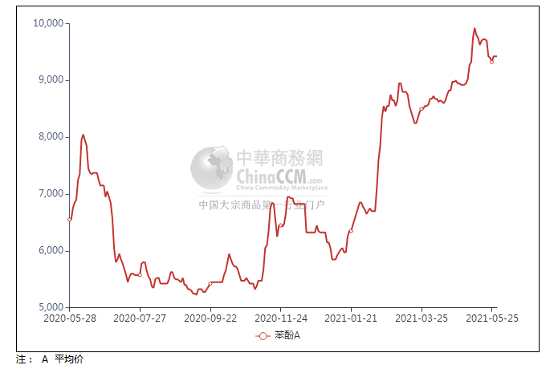

### 2.4、高桥石化苯酚价格走势图

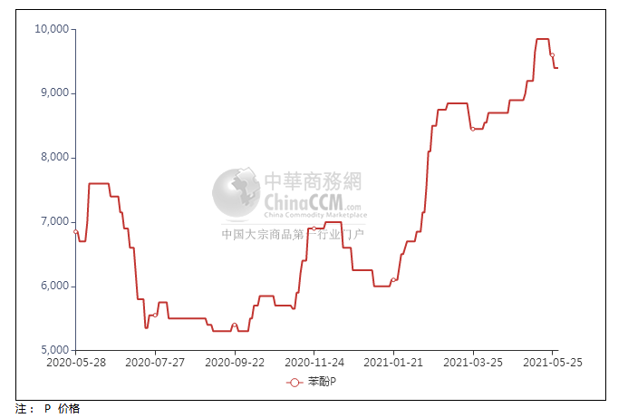

## 苯酚行情分析及后市展望

**本周，国内苯酚市场行情止跌回暖，上周五苯酚市场延续跌势，随着价格的不断走低，持货商虽低出情绪转淡，意向低稳探进，然终端买气不足，供方出货阻力下，进一步让利操作，重心下行为主。周初江阴港口库存降至3.3万吨，持货商心态面略有走坚，低出情绪转淡，然终端买气未有增进，交投难有放量，重心略显僵持。周中持货商推涨情绪有所放大，然场内基本面波动不大，尤其是需求面未有明显增进，且短线船货存到港补充预期，业者参与谨慎，高端价格推进不易，重心涨幅有限，交投一般。华东地区市场价格参考在9350-9400元/吨附近，华南地区市场价格参考在9500-9600元/吨附近，华北地区市场价格参考在9400-9450元/吨附近。**

**重点市场行情分述：**

**华东地区苯酚市场窄幅运作临近周末，场内基本面变化有限，贸易商多稳价过渡心态，下游跟进欠佳，实单少闻。截止本周末，当地主流参考价格9350-9400元/吨附近。**

**华南地区苯酚市场震荡运行。临近周末，场内基本面变化不大，持货商低出意向有限，下游跟进一般，实单成交表现清淡。截止本周末，当地主流参考价格9500-9600元/吨附近。**

**燕山周边地区苯酚市场区间波动。石化企业开单价暂稳，持货商多随行心态，下游买盘积极性一般，实单交投表现欠佳。截止本周末，当地主流参考价格9400-9450元/吨附近。**

**后市预测：短线苯酚或窄幅波动。**

## 二、丙酮周报

## 1、丙酮国际市场

|  |  |  |  |  |  |  |  |
| --- | --- | --- | --- | --- | --- | --- | --- |
| **日期** | **产品名称** | **国家/地区** | **价格类型** | **最低价** | **最高价** | **均价涨跌** | **价格单位** |
| 2021/5/25 | 丙酮 | 东南亚 | FOB | 1085.8 | 1092.2 | -81 | 美元/吨 |
| 2021/5/25 | 丙酮 | 中国 | FD | 897.5 | 904.5 | -108 | 美元/吨 |
| 2021/5/25 | 丙酮 | 美湾 | FOB | 2042.1 | 2055.9 | 0 | 美元/吨 |
| 2021/5/25 | 丙酮 | 西北欧 | CFR | 1497.35 | 1500.65 | 0 | 美元/吨 |
| 2021/5/25 | 丙酮 | 鹿特丹 | CFR | 1710.45 | 1713.55 | 4 | 美元/吨 |

## 2、丙酮国内市场

### 2.1、本周丙酮生产厂家出厂价

|  |  |  |  |  |  |  |
| --- | --- | --- | --- | --- | --- | --- |
| **产品名称** | 生产厂家 | 燕山石化 | 蓝星哈尔滨 | 高桥石化 | 吉林石化 | 天津石化 |
| 丙酮 | 2021/5/28 | 5700 | 6100 | 5900 | - | 5700 |
| 丙酮 | 2021/5/27 | 5700 | 6100 | 5900 | - | 5700 |
| 丙酮 | 2021/5/26 | 6000 | 6400 | 5900 | - | 6000 |
| 丙酮 | 2021/5/25 | 6000 | 6400 | 6300 | - | 6000 |
| 丙酮 | 2021/5/24 | 6600 | 7000 | 6300 | - | 6600 |

### 2.2、本周丙酮区域价格

|  |  |  |  |  |
| --- | --- | --- | --- | --- |
| **产品** | **日期** | **华东地区** | **华北地区** | **华南地区** |
| 丙酮 | 2021/5/28 | 5550-5600 | 5700-5700 | 5700-5900 |
| 丙酮 | 2021/5/27 | 5550-5600 | 5700-5700 | 5700-5900 |
| 丙酮 | 2021/5/26 | 5600-5650 | 6000-6000 | 5900-6100 |
| 丙酮 | 2021/5/25 | 5700-5800 | 6050-6050 | 6100-6200 |
| 丙酮 | 2021/5/24 | 6000-6100 | 6600-6650 | 6400-6500 |
| 较上周涨跌 | | ↓25/25 | ↓250/250 | ↓350/350 |

### 2.3、华东丙酮价格走势图

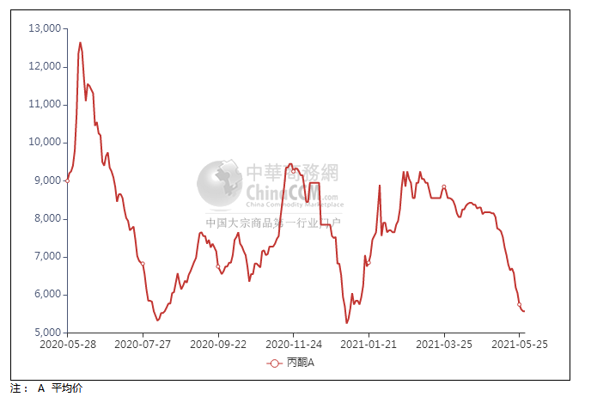

### 2.4、高桥石化丙酮市场价格走势图

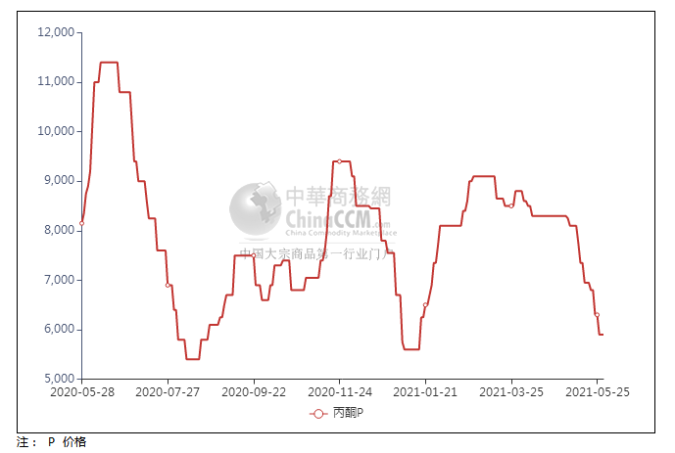

## 丙酮行情分析及后市展望

**本周，国内丙酮市场行情跌延续下行，尽管周初港口库存降至3.2万吨的水平，但国内酚酮装置提负至9成附近运行，厂家库存高企，整体供应充足。场内持货商心态不稳，报盘继续回落，终端工厂仍按需采购。随着丙酮重心的快速回落，丙酮法异丙醇的成本已经比丙烯法略胜一筹，但丙酮法异丙醇装置开工率未有提升，因此对丙酮市场的支撑力度有限。其他下游行业多持观望等待的态度，采购脚步受阻。周内虽有二手商补货，但实盘成交放量跟进不足，石化企业集中补跌，跌幅达到900-1200元/吨不等。华东地区参考价格5500-5600元/吨附近，华南地区参考价格5800-5900元/吨附近，华北地区参考价格5700-5800元/吨附近。**

**重点市场行情分述：**

**华东地区丙酮市场震荡为主。临近周末，港口库存有所增加，持货商心态不稳，多试探性报盘，下游买气清淡，实单欠佳。截止本周末，当地主流参考价格5500-5600元/吨附近。**

**华南地区丙酮市场区间走势。临近周末，场内气氛变化有限，贸易商稳价过渡心态，下游买气不佳，实单少有成交。截止本周末，当地主流参考价格在5800-5900元/吨附近。**

**燕山周边丙酮市场交投几无。。石化企业开单价暂稳，前期成本压力下贸易商出货意向不强，下游买气不足，实单寥寥。截止本周末，当地主流参考价格5700-5800元/吨附近。**

**后市预测：短线丙酮或维持弱势。**